課題DSP2-3-2

|  |  |  |  |  |  |  |  |
| --- | --- | --- | --- | --- | --- | --- | --- |
|  | 2019 | 年 | | 6 | 月 | 29 | 日 |
| クラス | 5J | | 番号 | | 2 | | |

　課題2-3-2にて，実装したべき乗法により導いた固有値と固有ベクトルを図１に示す．なお，求める対象の行列は， $\left(\begin{matrix}2 & 1 & 3 \\ 1 & 2 & 3 \\ 3 & 3 & 20\end{matrix}\right)$ である．

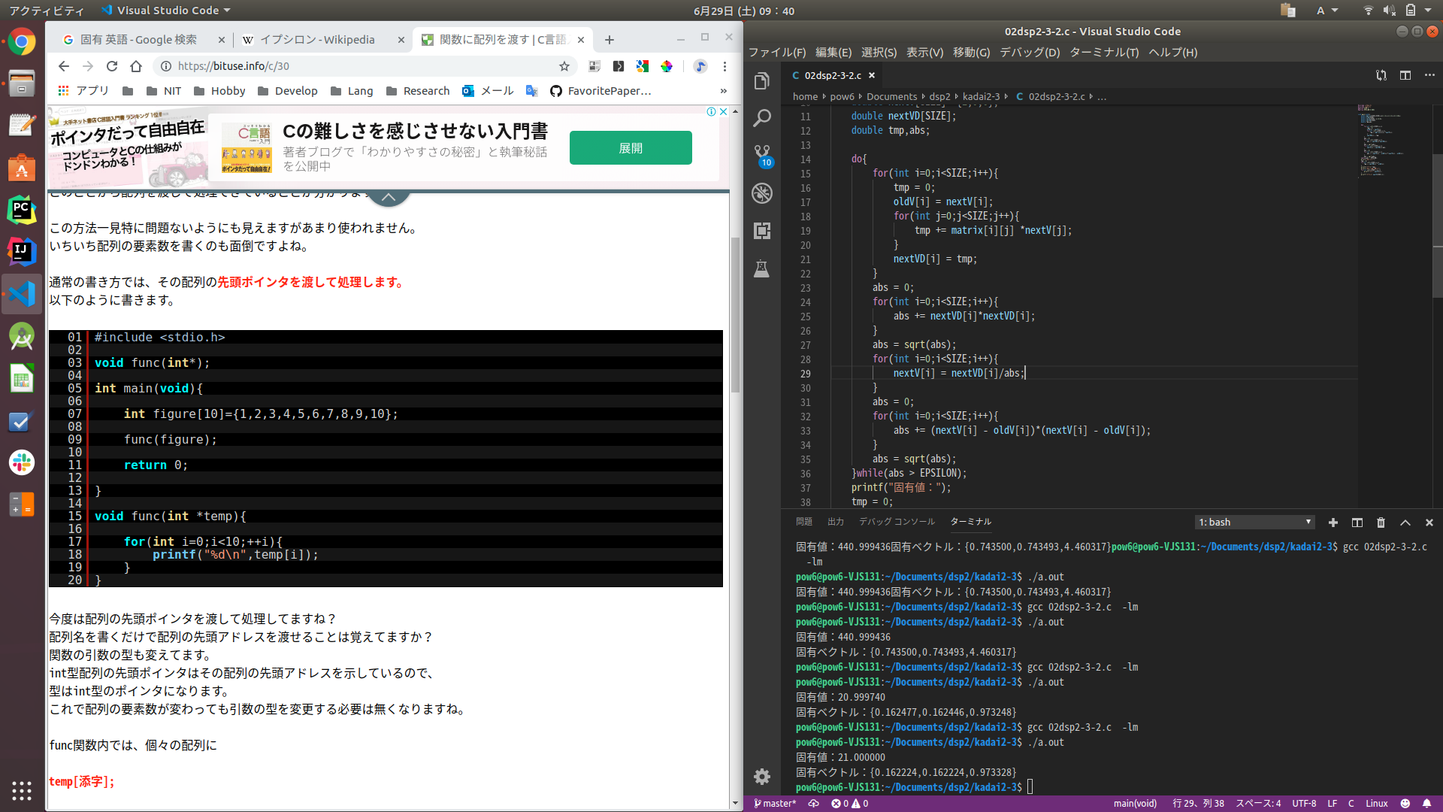

図１　実行結果